ASAv ACL

토폴로지

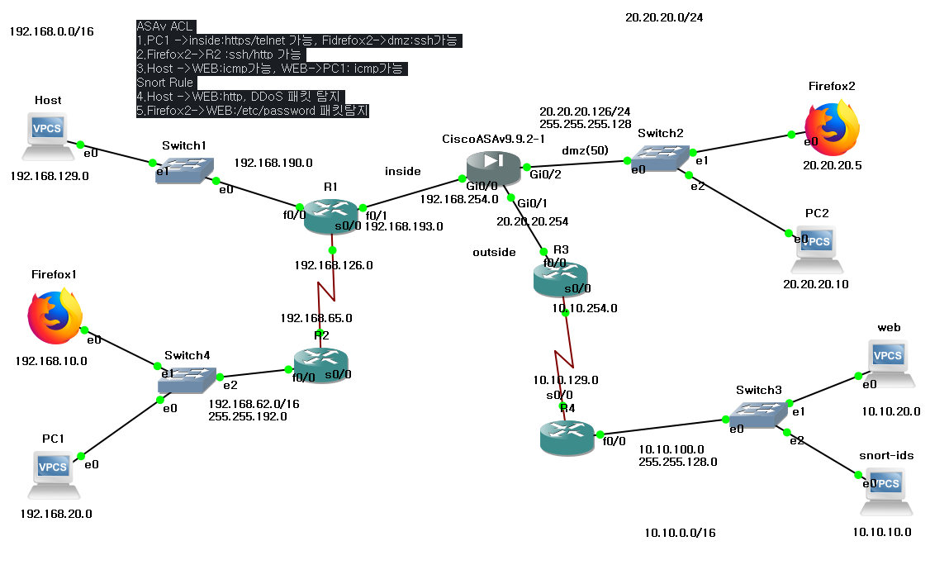

PC1->insdie:https/telent가능, Firefox2-> dzm : ssh 가능

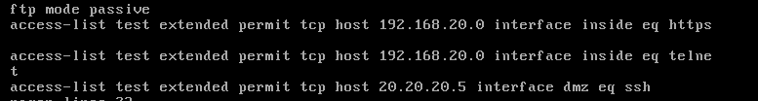

Firefox2->R2 : ssh/https 가능



Host -> WEB : icmp 가능, WEB-> PC1 : icmp 가능

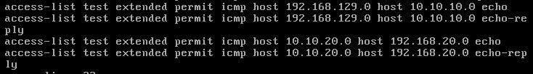

Snort Rule

최신버전

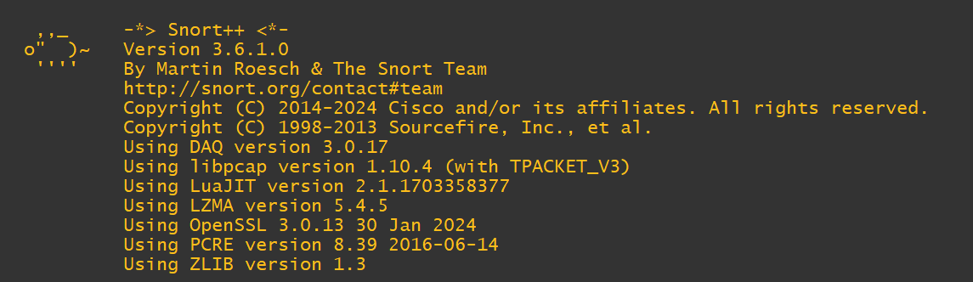

Snort3 룰설정



핑탐지

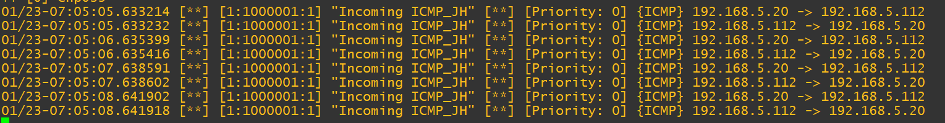

HTTP탐지

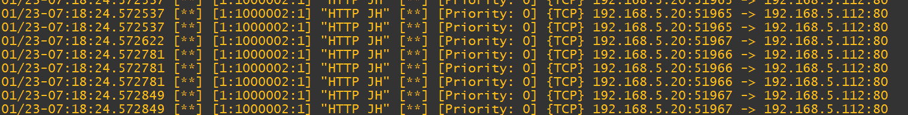

passwd룰 추가 탐지



Zabbix_웹대시보드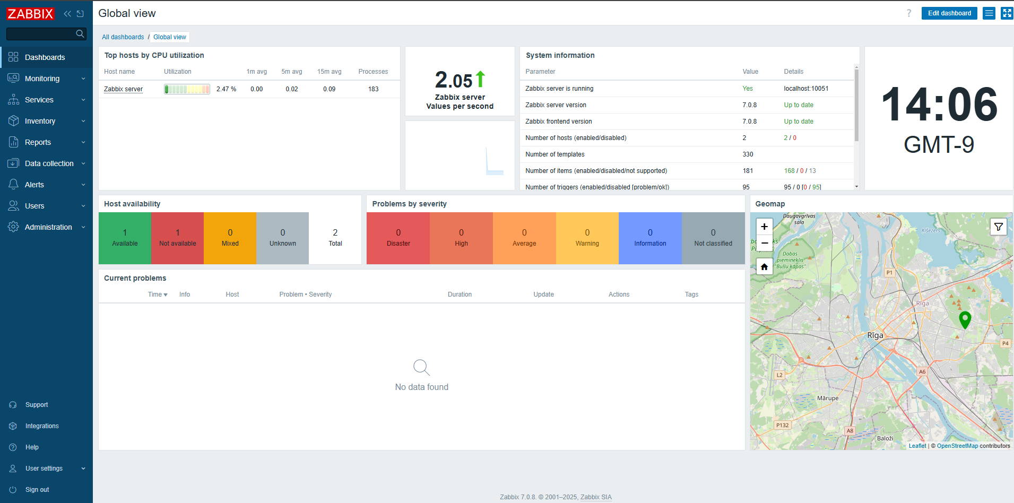

네트워크 트레픽

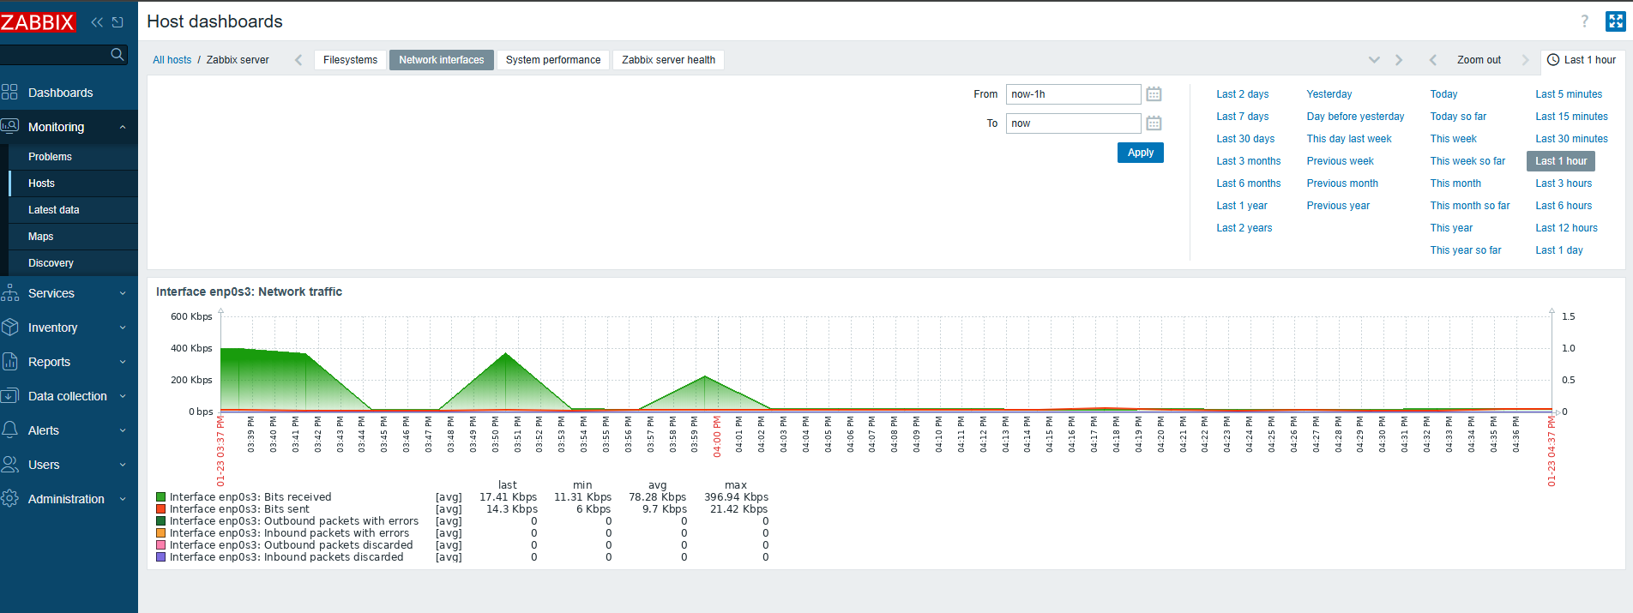

CPU,Memory 사용량

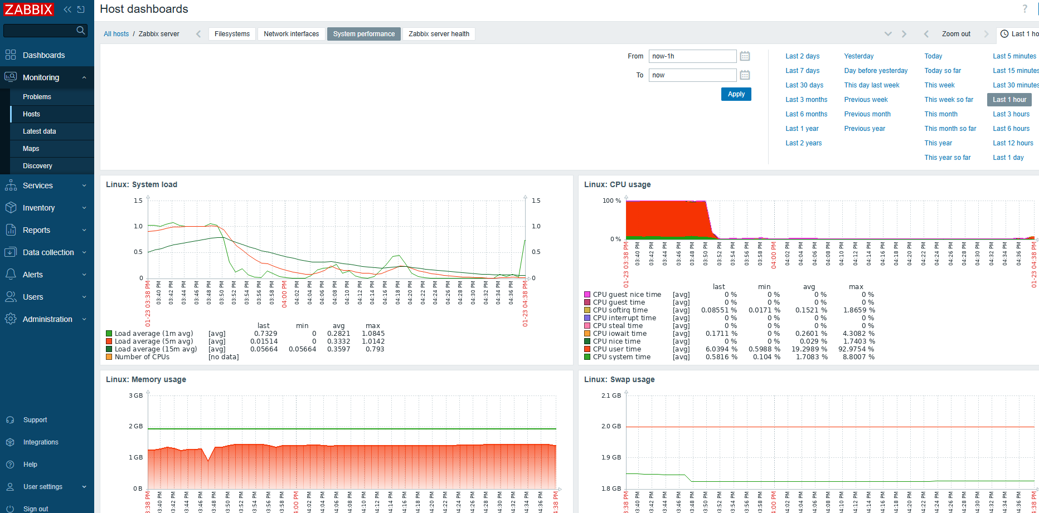

Hping3

hping3 UDP 포트로 공격 (udp flooding)

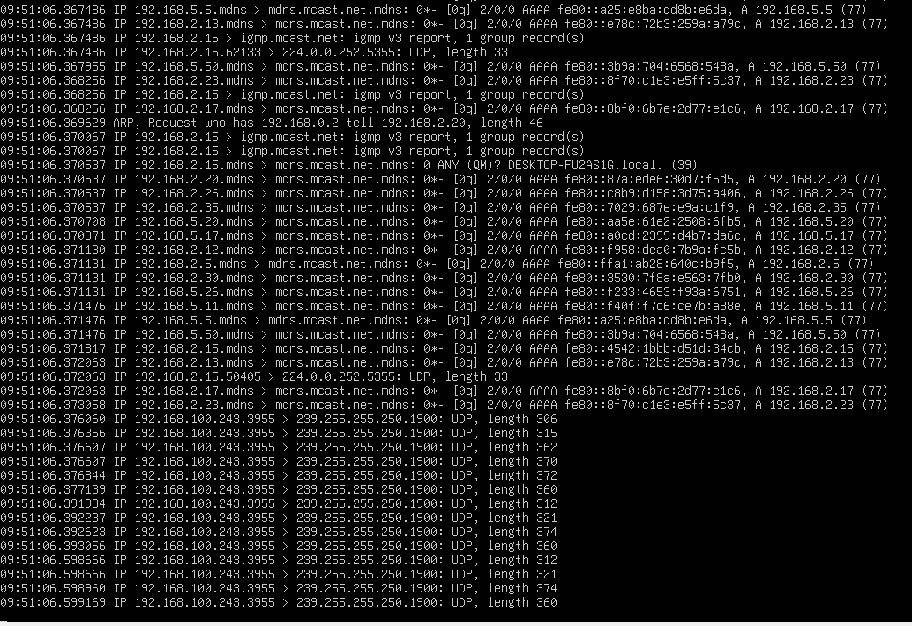

hping3 단편화 된 패킷 보내기 (Tear Drop)

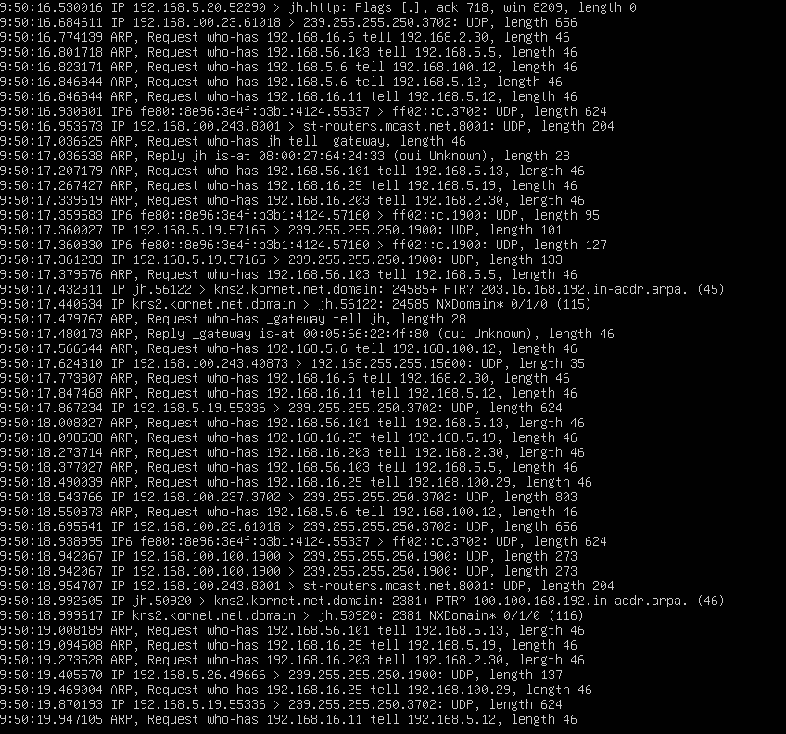

Ping of death

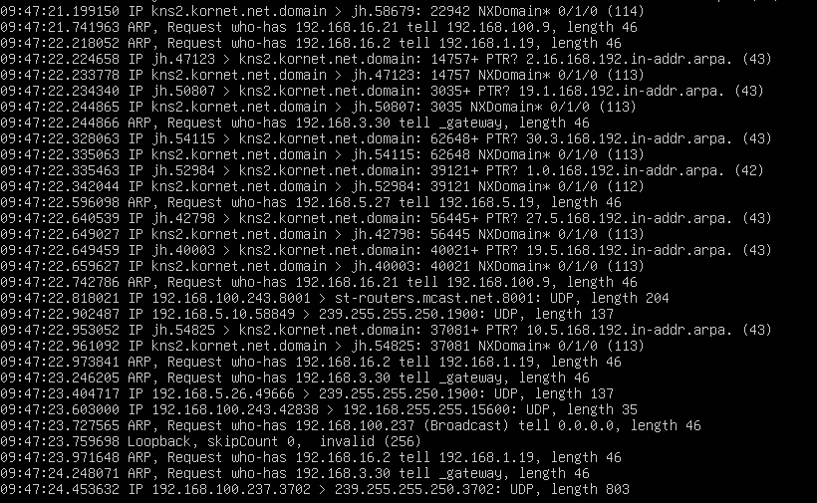

Land attack

